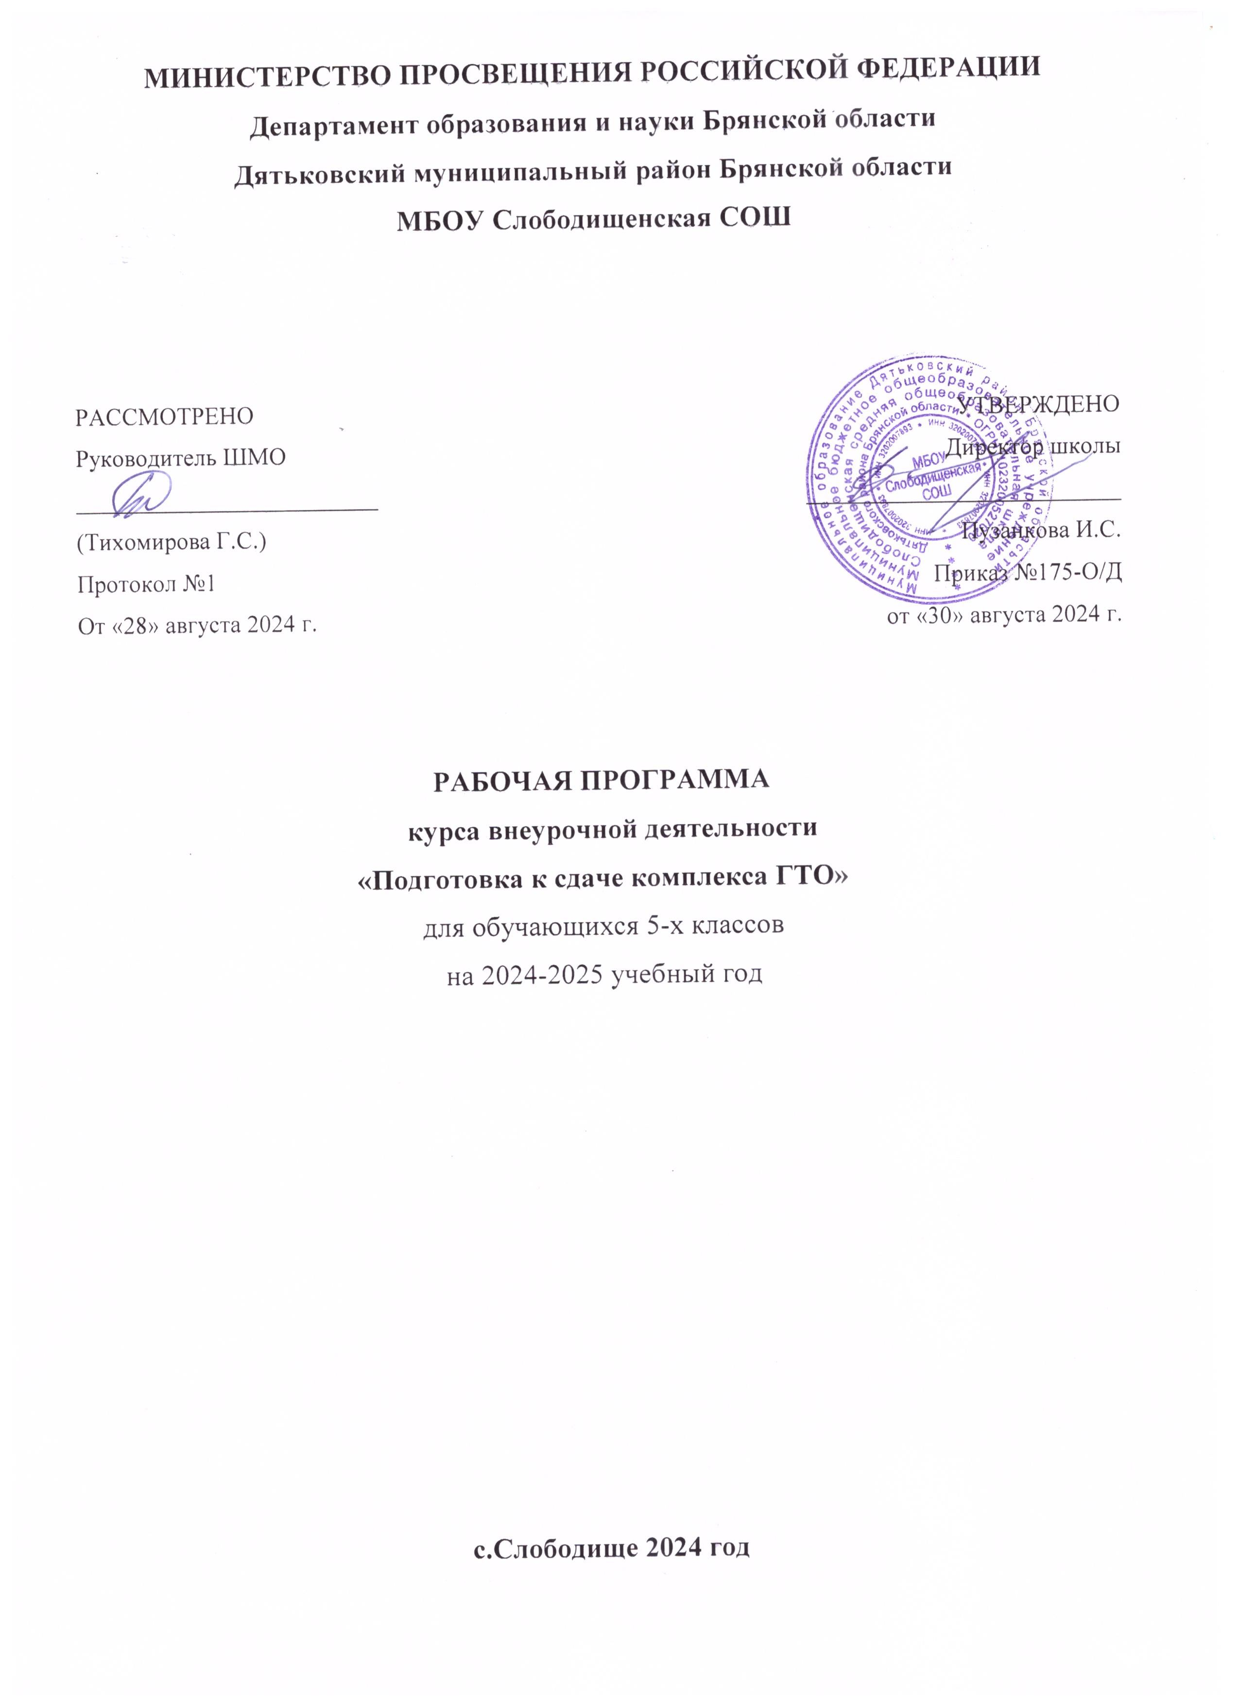
Результаты освоения курса внеурочной деятельности “Подготовка к сдаче 1. Личностные результаты
-проявление бережного отношения к собственному здоровью и здоровью окружающих; - проявление уважительного отношения к окружающим, проявление культуры взаимодействия, терпимости и толерантности в достижении общих целей при совместной деятельности; -добросовестное выполнение учебных заданий; -проявление ответственного отношения к порученному делу, осознанной дисциплинированности и готовности отстаивать собственные позиции, отвечать за результаты собственной деятельности.
2. Метапредметные результаты
-овладение способностью принимать и сохранять цели и задачи учебной деятельности, поиска средств её осуществления; - формирование умения планировать, контролировать и оценивать учебные действия в соответствии с поставленной задачей и условиями её реализации; определять наиболее эффективные способы достижения результата;
-организация места занятий и обеспечение их безопасности;
-активное использование занятий физкультурой для профилактики психического и физического утомления;
-обеспечение безопасности мест занятий, спортивного инвентаря и оборудования, спортивной одежды;
-составление планов занятий физической культурой с различной направленностью, регуляция величины физической нагрузки в зависимости от задач занятия и индивидуальных особенностей организма.
-формирование понимания физкультуры как явления культуры, способствующего развитию целостной личности человека, сознания и мышления, физических, психических и нравственных качеств;
-формирование понимания здоровья как важнейшего условия саморазвития и самореализации человека, расширяющего свободу выбора профессиональной деятельности и обеспечивающего долгую сохранность творческой активности.
-ведение диалога в доброжелательной и открытой форме, проявление к собеседнику внимания, интереса и уважения;
-ведение дискуссии;
-Обсуждение содержания и результатов совместной деятельности;
-нахождение компромиссов при принятии общих решений.
3.Предметные результаты
-формирование первоначальных представлений о значении физической культуры для укрепления здоровья человека (физического, социального и психологического), о ее позитивном влиянии на развитие человека (физическое, интеллектуальное, эмоциональное, социальное), о здоровье как факторах успешной учебы и социализации;
-овладение умениями организовать здоровье сберегающую жизнедеятельность (режим дня, утренняя зарядка, оздоровительные мероприятия, подвижные игры и т.д.);
-формирование навыка систематического наблюдения за своим физическим состоянием, величиной физических нагрузок, данными мониторинга здоровья (роста и массы тела и др.), показателями основных физических качеств (силы, быстроты, выносливости, координации, гибкости).

Содержание курса внеурочной деятельности с указанием форм организации и видов деятельности
1.Вводный инструктаж по технике безопасности. Что такое ГТО. Нормативы. Правила выполнения.
2.Смешанное передвижение 700 м. Сгибание и разгибание рук. Подвижная игра.
3Бег 30 м. Метания мяча на дальность.
4.Бег 60 м. Метания мяча на дальность.
5.Смешанное передвижение 1000 м, сгибание и разгибание рук. Подвижная игра.
6.Бег 1000 м без учета времени, сгибание и разгибание рук
7.Челночный бег 3х10 м. Метания мяча в цель. Подтягивания.
8.Челночный бег 3х10 м. Метания мяча в цель. Подтягивания.
9.Заполнение дневника самоконтроля. Организация самостоятельных занятий по видам испытаний. 10.Презентация.
11.Подвижные игры. Пионербол.
12.Заполнение дневника самоконтроля. Режим дня. Презентация.
13.Прыжок в длину с места, сгибание и разгибание рук. Подвижная игра.
14.«Веселые старты»
15.Нормативы ГТО. Правила выполнения. Презентация.
16.Прыжок в длину с места. Наклон вперед из положения стоя. Подтягивания
17.Влияние физических нагрузок на организм человека. ЗОЖ.
18.Прыжок в длину с места. Наклон вперед из положения стоя. Подвижная игра.
19.Наклон вперед из положения стоя. Сгибания и разгибания рук. Подвижная игра.
20.Лыжная подготовка. Виды лыжных ходов.
21.Лыжная подготовка. Техника старта. Прохождение дистанции 1000 м без учета времени.
22.Лыжная подготовка. Повороты, торможение. Прохождение дистанции 1000 м без учета времени.
23.Лыжная подготовка. Прохождение дистанции 1000 м с учетом времени.
24.Подвижные игры.
25.Челночный бег 3х10 м. Метания мяча в цель. Подтягивания.
26.Игра «мини-баскетбол». Бег 30 м. Метания мяча на дальность. Подтягивания.
27.Прыжок в длину с места. Наклон вперед из положения стоя, сгибание и разгибание рук. Подвижная игра.
28.Бег 60 м. Метания мяча на дальность.
39.Бег 1000 м с учетом времени. Подтягивание.
30.Прыжок в длину с разбега. Метания мяча на дальность.
31.Кроссовая подготовка. Подтягивание.
32.Прыжок в длину с разбега. Наклон вперед из положения стоя, сгибание и разгибание рук.
33.Выполнение норм комплекса ГТО.
34.Выполнение норм комплекса ГТО.
35.Выполнение норм комплекса ГТО (продолжение). Итоговое занятие. Индивидуальная работа по отдельно составленному плану.

Форма организации и виды деятельности
- занятия-беседы - работа в группе сверстников -динамика антропометрических показателей (рост, вес, давление). - выстраивание рационального режима отдыха, питания, физической нагрузки. - соблюдение правил личной гигиены, воздержание от вредных привычек. -участие в товарищеских встречах и соревнованиях.
Тематическое планирование
№ | Наименование раздела  (темы), тема урока | Кол-во часов | Дата |  | Примечание
№ | Наименование раздела  (темы), тема урока | Кол-во часов | План. | Факт. | Примечание
1 | Вводный инструктаж по технике безопасности. Что такое ГТО. Нормативы. Правила выполнения. | 1
2 | Смешанное передвижение 700 м. Сгибание и разгибание рук. Подвижная игра. | 1
3 | Бег 30 м. Метания мяча на дальность. | 1
4 | Бег 60 м. Метания мяча на дальность. | 1
5 | Смешанное передвижение 1000 м, сгибание и разгибание рук. Подвижная игра. | 1
6 | Бег 1000 м без учета времени, сгибание и разгибание рук | 1
7 | Челночный бег 3х10 м. Метания мяча в цель. Подтягивания. | 1
8 | Челночный бег 3х10 м. Метания мяча в цель. Подтягивания. | 1
9 | Заполнение дневника самоконтроля. Организация самостоятельных занятий по видам испытаний. Презентация. | 1
10 | Подвижные игры. Пионербол. | 1
11 | Заполнение дневника самоконтроля. Режим дня. Презентация. | 1
12 | Прыжок в длину с места, сгибание и разгибание рук. Подвижная игра. | 1
13 | «Веселые старты» | 1
14 | Нормативы ГТО. Правила выполнения. Презентация. | 1
15 | Прыжок в длину с места. Наклон вперед из положения стоя. Подтягивания | 1
16 | Влияние физических нагрузок на организм человека. ЗОЖ. | 1
17 | Прыжок в длину с места. Наклон вперед из положения стоя. Подвижная игра. | 1
18 | Наклон вперед из положения стоя. Сгибания и разгибания рук. Подвижная игра. | 1
19 | Лыжная подготовка. Виды лыжных ходов. | 1
20 | Лыжная подготовка. Техника старта. Прохождение дистанции 1000 м без учета времени. | 1
21 | Лыжная подготовка. Повороты, торможение. Прохождение дистанции 1000 м без учета времени. | 1
22 | Лыжная подготовка. Прохождение дистанции 1000 м с учетом времени. | 1
23 | Подвижные игры. | 1
24 | Челночный бег 3х10 м. Метания мяча в цель. Подтягивания. | 1
25 | Игра «мини-баскетбол» | 1
26 | Бег 30 м. Метания мяча на дальность. Подтягивания. | 1
27 | Прыжок в длину с места. Наклон вперед из положения стоя, сгибание и разгибание рук. Подвижная игра. | 1
28 | Бег 60 м. Метания мяча на дальность. | 1
29 | Бег 1000 м с учетом времени. Подтягивание. | 1
30 | Прыжок в длину с разбега. Метания мяча на дальность. | 1
31 | Кроссовая подготовка. Подтягивание. | 1
32 | Прыжок в длину с разбега. Наклон вперед из положения стоя, сгибание и разгибание рук | 1
33 | Выполнение норм комплекса ГТО | 1
34 | Выполнение норм комплекса ГТО | 1
35 | Выполнение норм комплекса ГТО (продолжение). Итоговое занятие. Индивидуальная работа по отдельно составленному плану. | 1

